|  |  |  |
| --- | --- | --- |
| СОГЛАСОВАНО |  | УТВЕРЖДАЮ |
| Преподаватель по анализу и разработке ТЗ  ________________ Фамилия И.О.  «____» _____________ 20__ г. |  | Руководитель ОП  ________________ Чистяков Г.А.  «____» _____________ 20__ г. |

ТЕХНИЧЕСКОЕ ЗАДАНИЕ

на разработку

игры «Пинг-понг»

|  |  |  |
| --- | --- | --- |
| СОГЛАСОВАНО |  | СОГЛАСОВАНО |
| Студент колледжа ВятГУ  ________________ Фамилия И.О.  «____» _____________ 20__ г. |  | Преподаватель по учебной практике  ________________ Фамилия И.О.  «____» _____________ 20__ г. |
|  |  | СОГЛАСОВАНО |
|  |  | Преподаватель по внедрению ИС  ________________Фамилия И.О.  «____» _____________ 20__ г. |

2024

Содержание

Введение 2

1 Термины и определения 3

2 Перечень сокращений 4

3 Основные сведения о разработке 5

3.1 Наименование разработки 5

3.2 Цель и задачи 5

3.3 Сведения об участниках разработки 6

3.4 Сроки разработки 6

3.5 Назначение разработки 6

4 Описание предметной области 7

5 Требования к результатам разработки 8

5.1 Правила игры 8

5.2 Требования к функциям 8

5.3 Требования к показателям назначения 9

5.4 Требования к пользовательскому интерфейсу 9

5.5 Требования к видам обеспечения 15

5.5.1 Требования к математическому обеспечению 15

5.5.2 Требования к информационному обеспечению 17

5.5.3 Требования к метрологическому обеспечению 17

5.5.4 Требования к техническому обеспечению 18

5.6 Требования к надежности 18

5.7 Требования к безопасности 18

5.8 Требования к патентной чистоте 18

5.9 Требования к перспективам развития 19

6 Состав и содержание работ 20

7 Требования к документированию 22

8 Требования к приемо-сдаточным процедурам 23

# Введение

Настоящий документ является техническим заданием на разработку игровой программы «Пинг-понг» и содержит технические требования к функционалу игры, описание игрового процесса, графический дизайн интерфейса, управление игроком, механику физики игрового мира, логику взаимодействия игровых объектов и другие аспекты, необходимые для полноценной и качественной разработки игры "Пинг-понг".

Настоящий документ предназначен для следующих лиц:

* Технических специалистов, привлеченных к разработке, обслуживанию и эксплуатации результатов разработки; для указанной категории пользователей документ является руководящим;
* членов приемо-сдаточной комиссии заказчика, осуществляющих оценку и приемку результатов разработки;
* для ознакомления других заинтересованных лиц.

# Термины и определения

В данном разделе представлены ключевые понятия, используемые в настоящем документе. Данный раздел поможет читателям лучше понять специфику проекта, а также обеспечит ясность и единообразие в использовании терминологии в рамках настоящей работы. Использованы следующие термины:

* Скин - обычно означает "оформление" или "внешний вид" персонажа, оружия или других игровых элементов. Скины могут включать в себя изменение цвета, текстуры, модели и других аспектов, не влияя на соревновательный процесс игры
* Радиокнопка (англ. radiobutton) — элемент пользовательского интерфейса, который позволяет пользователю сделать выборов из набора опций.
* Никнейм - альтернативное имя или псевдоним, которые люди используют в онлайн-средах, играх или других контекстах для идентификации себя. Например, в онлайн-играх игроки могут использовать никнеймы вместо своих реальных имен.

# Перечень сокращений

А настоящем документе использованы следующие сокращения и аббревиатуры:

* UI – аббревиатура, которая расшифровывается как User Interface, что в переводе означает «Пользовательский интерфейс».
* MVP (Minimum Viable Product, «минимально жизнеспособный продукт») — это самая ранняя версия продукта, у которой есть минимальный набор функций, достаточный для презентации публике и проверки на первых потребителях.

# Основные сведения о разработке

В данном разделе представлены основные сведения о разработке. Настоящий раздел позволит действующим и новым участникам проекта быстро понимать цели и задачи разработки, что обеспечивает коммуникацию между участниками и способствует успешной реализации проекта.

## Наименование разработки

Полное наименование настоящей разработки: "Игра Пинг-понг".

## Цель и задачи

Целью настоящего проекта является разработка компьютерной игры "Пинг-понг" в соответствии с поставленными задачами и сроками разработки, указанными в настоящем документе.

Для достижения цели нужно решить следующие задачи:

Обзор аналогов разрабатываемой игры и выявление их преимуществ и недостатков;

Выявление и описание существующих проблем;

Проектировка игрового процесса;

Проектирование графических элементов игры;

Создание графических элементов игры: создание логотипа игры, создание фона главных окон игры, создание различных скинов ракетки, создание графических элементов, интерфейса пользователя и других элементов графического интерфейса;

Программная реализация функций и возможностей игры: создание функций и возможностей, которые позволяют игрокам настраивать игру под свои потребности (выбирать уровни сложности, поощрения игрока за достижение определенных условий, функции вывода накопленных очков игрока);

Разработка системы достижений (в виде скинов ракетки), требуется реализовать систему начисления очков, и отображения их на экране игры;

Тестирование и отладка игры: проверка игры на наличие ошибок, исправление ошибок и устранение проблем, которые могут возникнуть в процессе игры.

## Сведения об участниках разработки

Исполнителем проекта, требования к которому представлены в настоящем документе, является: студент группы ИСПк-202-52-00 Шипицын Евгений Алексеевич.

Заказчиком является коллектив преподавателей колледжа ФГБОУ ВО “Вятского государственного университета” в составе:

Кошкин Олег Владимирович – преподаватель по МДК 05.05 «Анализ и разработка технических заданий»;

Чистяков Геннадий Андреевич – руководитель образовательной программы. Доцент института математики и информационных систем;

Крутиков Александр Константинович – преподаватель по «Учебная практика»;

Самоделкин Павел Андреевич – преподаватель по МДК 06.01 «Внедрение информационных систем».

## Сроки разработки

Разработка настоящего проекта должна вестись с соответствующими сроками:

Составление технического задания: 07.02.2024 – 31.03.2024;

Разработка программы: 31.03.2024 – 31.04.2024;

Тестирование и отладка проблем: 01.05.2024 – 05.05.2024.

## Назначение разработки

Функциональное назначение игры "Пинг-понг" состоит в развитии навыков быстрой реакции у игроков и обеспечении увлекательного времяпрепровождения. Игра предоставляет возможность соревноваться с компьютером или другим игроком, способствуя улучшению игровых стратегий.

Эксплуатационное назначение для компьютерной игры “Пинг-понг” может быть развлекательным и способствовать развитию навыков быстрого реагирования движений у игроков. Также игра “Пинг-понг” может использоваться для проведения соревнований, организации турниров или для отдыха и развлечения.

# Описание предметной области

Игра — это деятельность, которая проводится с целью обучения, получения удовольствия и развлечения. Она может быть как индивидуальной, так и коллективной, может включать в себя различные виды деятельности, такие как спорт, настольные игры, видеоигры, ролевые игры и т.д.

Игры могут быть разнообразными по жанрам, включая компьютерные игры, настольные игры, спортивные игры, головоломки, ролевые игры и многие другие. Каждый жанр имеет свои особенности и привлекает свою аудиторию.

Игровой процесс часто включает в себя взаимодействие между участниками, командную работу, соревнования, развитие стратегического мышления, реакции и моторики. Игры могут быть не только развлекательными, но и обучающими, способствуя развитию навыков и качеств личности.

Игры оказывают значительное влияние на культуру и общество, способствуя развитию креативности, социальных навыков, а также предоставляя возможность отдохнуть и эмоционально расслабиться.

С развитием технологий, игры становятся все более реалистичными и увлекательными, используя передовые графические и звуковые эффекты. Онлайн-игры позволяют игрокам общаться, соревноваться и сотрудничать со всего мира в режиме реального времени.

Компьютерные игры можно подразделить на несколько основных типов в зависимости от их игрового процесса, целей и механик.

Компьютерные соревновательные игры, также известные как eSports (электронный спорт), это форма соревнований, в которых игроки соревнуются между собой в компьютерных играх. Участники собираются в команды или играют индивидуально, соревнуясь за определенные достижения, рекорды, славу и признание.

"Pong" – это одна из самых ранних соревновательных компьютерных игр. В игре участвуют два игрока, каждый из которых управляет отдельной ракеткой на экране, отбивая мяч между собой. Цель игры заключается в том, чтобы не пропустить мяч за свою ракетку, отбивая его в сторону противника. Игра “Pong” имитирует классический настольный теннис или пинг-понг.

# Требования к результатам разработки

Результаты данного проекта должны соответствовать указанным требованиям в настоящем документе.

## Правила игры

В данном подразделе представлены игровые правила и условия разрабатываемой игры «Пинг-понг». Настоящая разработка должна удовлетворять следующим правилам:

При игре в режиме одного игрока, игрок управляет игровой ракеткой вверх и вниз с помощью клавиш: «W» и «S»;

При игре в режиме на два игрока, игрок номер 1 (синяя ракетка) управляет игровой ракеткой вверх и вниз с помощью клавиш «W» и «S», игрок номер 2 (красная ракетка) управляет игровой ракеткой вверх и вниз с помощью клавиш «PgUp» и «PgDn»;

Игра начинается с подачи мяча с центра игрового поля в сторону любого игрока;

Игрок, управляя своими ракетками, двигают их вверх и вниз, для того чтобы совершить отбивание мяча;

При отбивании мяча ракеток игрока мяч начинается двигаться в сторону противника;

Если игрок пропустил мяч, то сопернику присваивается игровое очко;

При достижении определенного количества оков у игрока, в качестве вознаграждения, скин его ракетки меняется, в зависимости от накопленных очков;

После забивания мяча сопернику, мяч с центра игрового поля, направляется в сторону соперника.

## Требования к функциям

В игре должны быть реализованы следующие функции:

Поддержка игры на одного игрока с реализацией компьютерного соперника;

Поддержка игры на два игрока, один игрок против другого игрока;

Поддержка игры с возможностью продолжения до теоретически неограниченного количества очков как в одиночном режиме против компьютера, так и в режиме один на один между игроками;

Должна быть реализована физика перемещения мяча по игровому полю с изменением скорости, физика отскока мяча от ракеток и границ поля;

Должна быть реализована система начисления очков: в соответствии с правилами игры;

Должна быть реализована запись в файл накопленных очков;

Должна быть реализована система достижений по количеству очков в виде изменения скина ракетки игрока;

Должно быть обеспечено несколько уровней сложности игры в режиме игры с компьютерным соперником.

## Требования к показателям назначения

Результаты текущего проекта должны соответствовать следующим показателям назначения:

Взаимодействие с игрой должно быть возможным как для одного, так и для двух человек;

В игре должны быть предусмотрены два основных режима игры: для двух игроков и одиночная игра против компьютера;

Размер всех игровых окон 900 на 500 пикселей;

Настоящая разработка предусматривает 2 уровня сложности компьютера: легкий и сложный.

## Требования к пользовательскому интерфейсу

Требования к пользовательскому интерфейсу (UI) могут включать в себя следующие аспекты:

Интерфейс должен быть легко читаемым и интуитивно понятным для пользователя. Это может включать в себя простоту и понятность дизайна - светлый текст на темном фоне или темный текст на светлом фоне;

Интерфейс должен предоставлять достаточно информации пользователю, чтобы он мог принимать решения и выполнять задачи;

Интерфейс должен быть привлекательным и соответствовать бренду или тематике продукта. Это может включать в себя использование цветовой гаммы, шрифтов и изображений, которые соответствуют общему стилю продукта.

Прототипы пользовательского интерфейса представлены на рисунках 1-5.

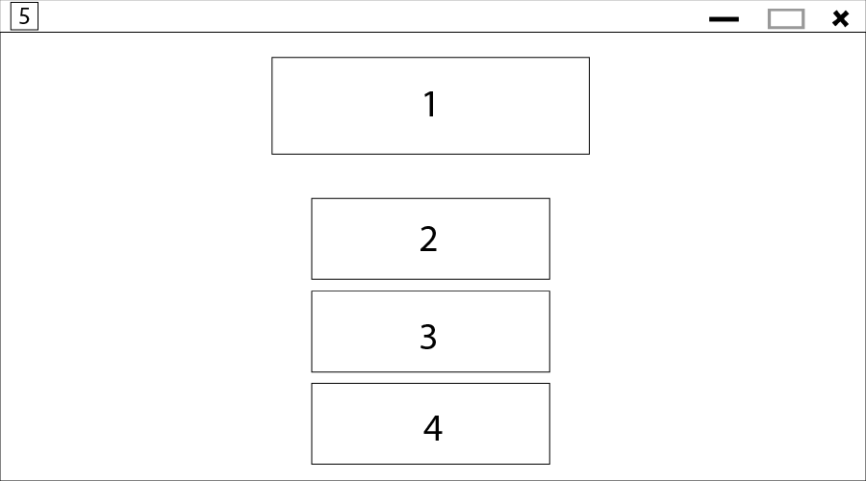

Рисунок 1 – Прототип экранной формы главного меню игры.

На рисунке 1 представлен прототип главного меню, где цифрами обозначены следующие элементы:

1 – Расположение названия игры;

2 – Кнопка «Играть», которая запускает игру;

3 – Кнопка «Достижения», которая запускает новое окно с скинами ракетки и условиями их получения;

4 – Кнопка «Режимы игры», которая запускает новое окно с выборами режимов игры.

5 – Логотип игры.

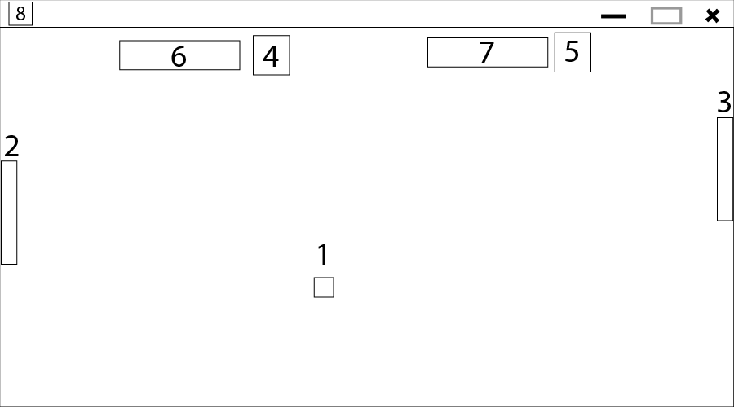Рисунок 2 – Прототип экранной формы игрового поля.

На рисунке 2 представлен прототип главного меню, где цифрами обозначены следующие элементы:

1 – Игровой мяч.

2 – Ракетка игрока номер 1.

3 – Ракетка игрока номер 2 или компьютерного противника.

4 – Счет игровых очков игрока номер 1.

5 – Счет игровых очков игрока номер 2 ил компьютерного противника.

6 – Логотип игры.

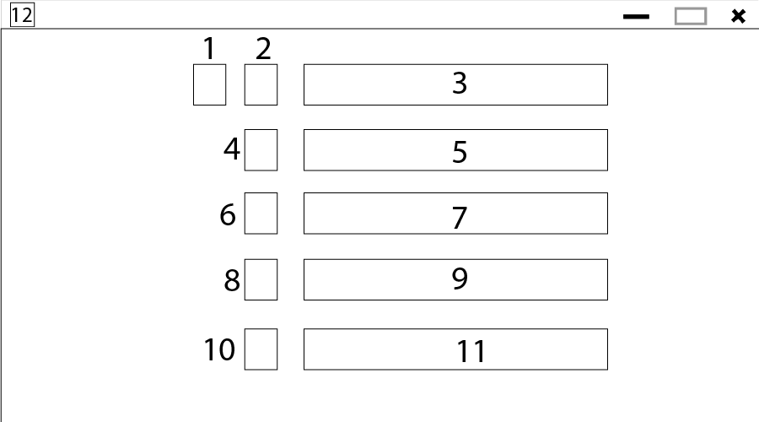

Рисунок 3 – Прототип экранной формы окна достижений.

На рисунке 3 представлен прототип окна достижений, где цифрами обозначены следующие элементы:

1, 2 – Изначальные скины игровых ракеток игроков;

3 – Описание условий достижения данного скина;

4, 6, 8, 10 – Скины ракеток;

5, 7, 9, 11 – Описание условий достижения скина;

12 – Логотип игры;

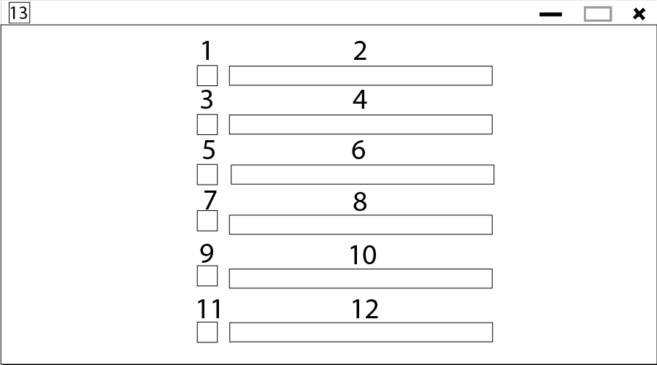

Рисунок 4 – Прототип экранной формы окна выбора режима игры.

На рисунке 4 представлен прототип окна выбора режима игры, где цифрами обозначены следующие элементы:

1, 3, 5, 7, 9, 11 – “Радиокнопка” для выбора режима игры;

2, 4, 6, 8, 10. 12 – Описание режима игры;

13 – Логотип игры.

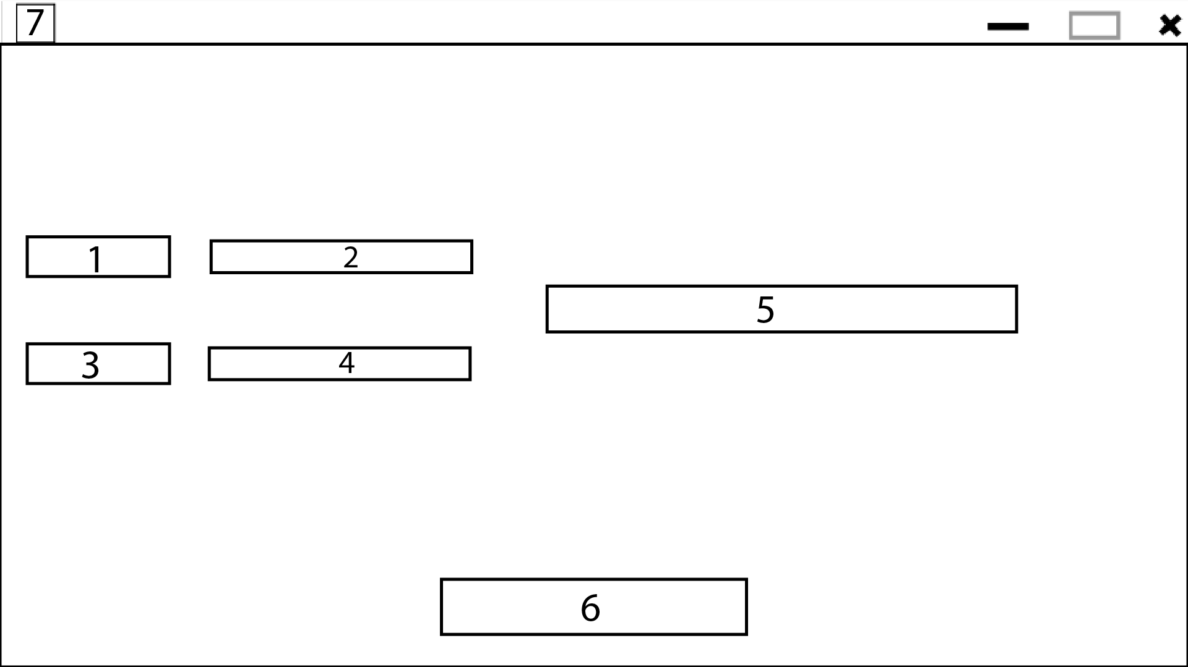

Рисунок 5 – Прототип экранной формы окна ввода никнейма игрока 1, игрока 2.

На рисунке 5 представлен прототип окна ввода никнейма игрока 1, игрока 2, при режиме игры “на два игрока”, где цифрами обозначены следующие элементы:

1, 3 – Текст, который содержит информацию о том, что нужно ввести в поле;

2, 4 – Поле для ввода никнейма игрока;

5 – Текст, который содержит информацию о выбранном режиме игры;

6 – Кнопка ввода никнеймов;

7 – Логотип игры.

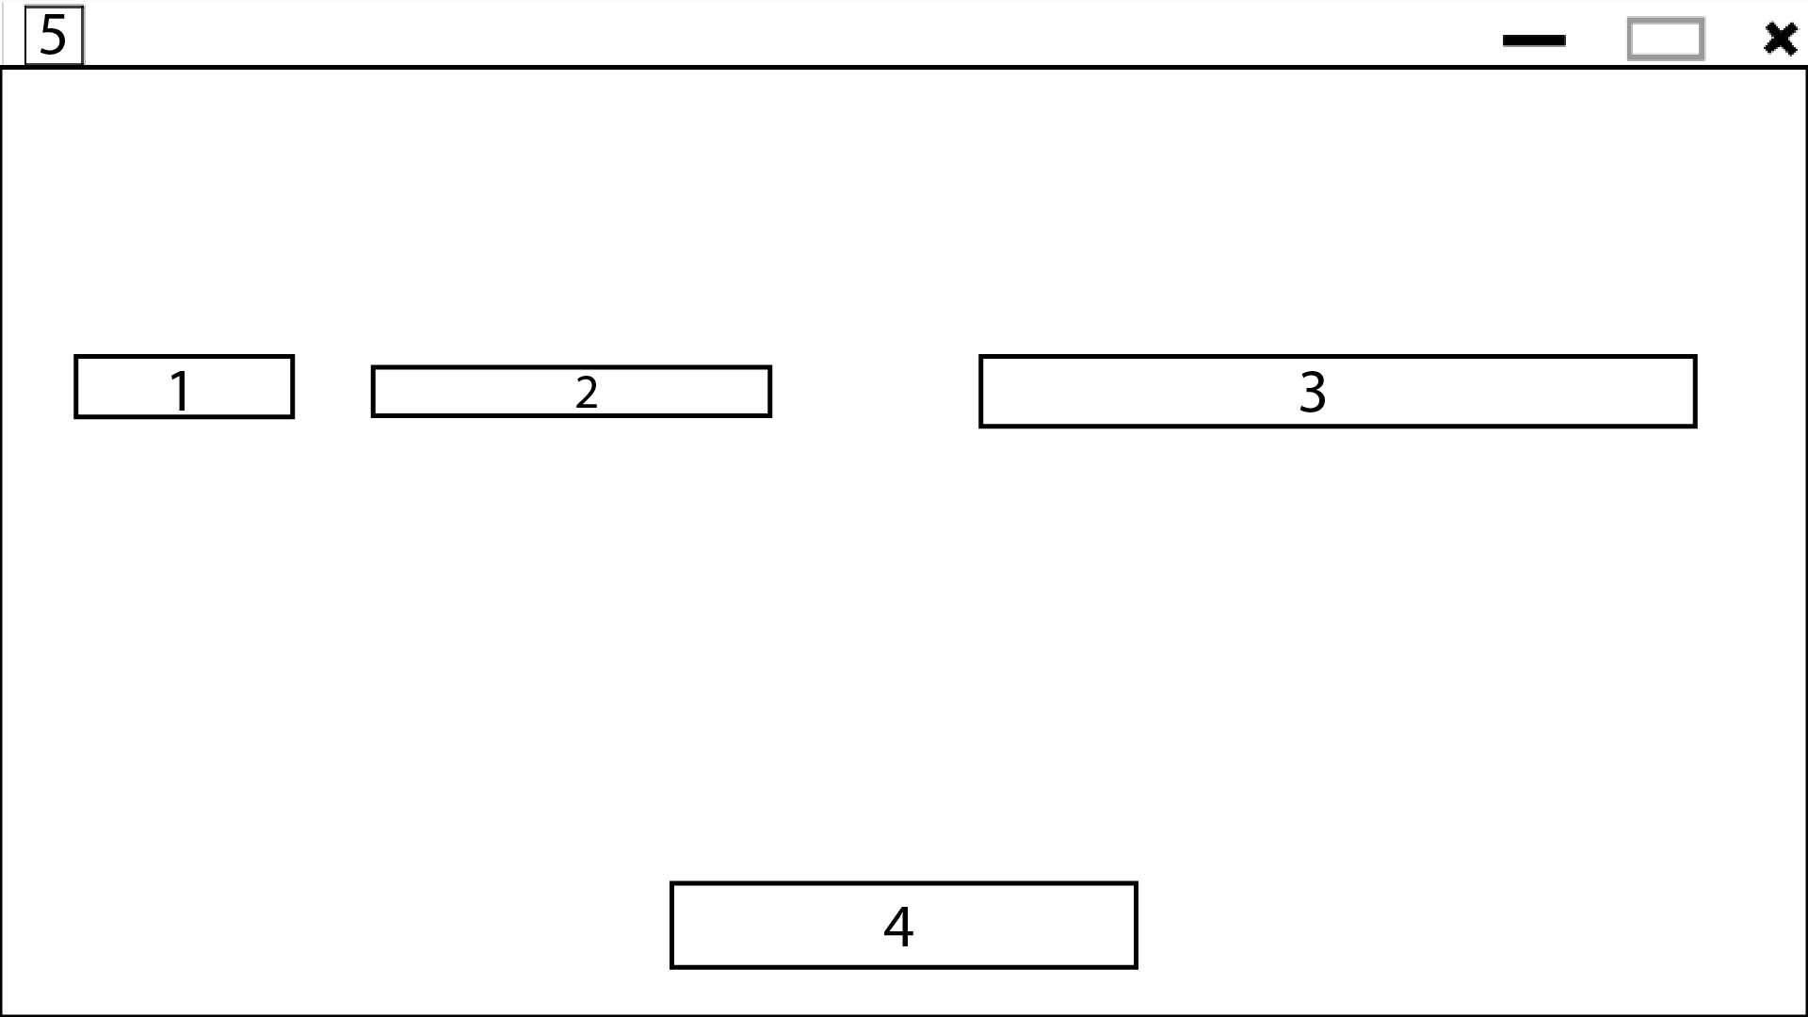Рисунок 6 – Прототип экранной формы окна ввода никнейма игрока.

На рисунке 6 представлен прототип окна ввода никнейма игрока, при режиме игры “с компьютером”, где цифрами обозначены следующие элементы:

1 – Текст, который содержит информацию о том, что нужно ввести в поле;

2 – Поле для ввода никнейма игрока;

3 – Текст, который содержит информацию о выбранном режиме игры;

4 – Кнопка ввода никнеймов;

5 – Логотип игры.

## Требования к видам обеспечения

В данном подразделе содержатся требования к видам обеспечения настоящего проекта.

### Требования к математическому обеспечению

Результат настоящей разработки должен соответствовать следующим математическим требованиям:

Координаты игровых объектов, таких как ракетки игроков и игровой мяч, представляют из себя массив данных [x1, y1, x2, y2], где: x1 – координата по оси X верхней левой точки фигуры, y1 – координата по оси Y верхней левой точки фигуры, x2 – координата по оси X нижней правой точки фигуры, y2 – координата по оси Y нижней правой точки фигуры.

dx и dy являются значениями, определяющими скорость передвижения мяча по соответствующим осям. При каждом новом кадре каждый элемент массива с координатами объектов [x1, y1, x2, y2] увеличивается на значение, на которое ссылается dx и dy, то есть x1 = x1 + dx, y1 = y1 + dy, x2 = x2 + dx, y2 = y2 + dy;

Координаты верхней левой точки и правой нижней точки заданы как массив чисел [x1, y1, x2, y2]. Когда мяч достигает границ игрового поля, его движение изменяется в зависимости от направления столкновения. Например, если мяч касается верхней границей (где y1 <= 0), его скорость по оси Y меняет знак на минус (dy = -dy), если мяч касается нижней границей (где y2 >= 500), его скорость по оси Y меняет знак на плюс (-dy = dy). Если мяч касается правой границы (где x1 >= 900) или левой границы (где x2 <= 0), то координаты мяча равняются данному массиву [445, 245, 465, 265], где данный массив чисел означает перемещение мяча в центр экрана, а так же dx меняет знак (dx = -dx или -dx = dx);

Координаты верхней левой и правой нижней точкой игровой ракетки представлены массивом чисел [p_x1, p_y1, p_x2, p_y2]. Координаты верхней левой и правой нижней точкой игрового мяча представлены массивом чисел [b_x1, b_y1, b_x2, b_y2]. Столкновение считается тогда когда условия: b_x2 >= p_x1, b_x1 <= p_x2, b_y2 >= b_y1, b_y1 <= p_y2 одновременно выполняются. Если произошло столкновение, то dx меняет свой знак (dx = -dx или -dx = dx);

Если происходит забивание мяча сопернику, то счетчик игровых очков игрока увеличивается на 1, где счетчик игрока – score_player_1 или score_player_2;

Условиями начисления скинов является набор чисел [2, 5, 10, 15]. Если игрок достигает счета игровых очков равным одному числу из этого набора чисел, то происходит начисления скина. Например, первый скин начисляется при условии score_player = 2, второй скин начисляется при условии score_player = 5 (и так далее), где score_player – счет игровых очков игрока.

Дан массив ракетки игрового компьютера (массив представлен координатами ракетки) [x1, y1, x2, y2]. При условии y1 >= 1, flag = True. При flag = True, y1 и y2 увеличиваются на 2.5 (y1 += 2.5, y2 += 2.5), смещая ракетку вниз. Если y2 <= 500, flag = False. При flag = False, y1 и y2 уменьшаются на 2.5 (y1 -= 2.5, y2 -= 2.5), смещая ракетку вверх. Переменной number присваивается случайное значение от 1 до 49. При number = 4, flag меняется с True на False или с False на True, изменяя направление ракетки.

Положение ракетки компьютера задано массивом [p_x1, y1, x2, p_y2], а мяча - массивом [b_x1, b_y1, b_x2, b_y2]. Если мяч близок к ракетке компьютера (b_x2 > 250) и находится выше ракетки игрока (b_y1 < p_y1), то координаты y1 и y2 ракетки компьютера начинают уменьшаться на 2.5 (y1 -= 2.5, y2 -= 2.5), перемещая ракетку вверх. Если мяч близок к ракетке компьютера (b_x2 > 250) и находится ниже ракетки компьютера (b_y1 > p_y1), то координаты y1 и y2 ракетки компьютера начинают увеличиваться на 2.5 (y1 += 2.5, y2 += 2.5), перемещая ракетку вниз.

### Требования к информационному обеспечению

В данном подпункте содержатся требования к информационному обеспечению настоящей разработки.

#### Требования к форматам хранения данных

В настоящей разработке предусмотрено хранение игровых рекордов, представленными игровыми очками, игроков с их никнеймами. Сначала записывается никнейм игрока, а затем на этой же строке через знак «:» записывает счет игрока. В целях обеспечения сохранения целостности данных, данные записываются после каждого полученного игрового очка. Данные рекордов игроков будут сохраняться в текстовом файле с расширением .txt.

#### Требования к лингвистическому обеспечению

Интерфейс настоящей разработки должен полностью быть на русском языке. Имена, которые пользователь вводит при начале игры могут содержать буквы как русского алфавита, так и английского алфавита. Сохранение рекордов игроков с их никнеймами осуществляется как на русском языке, так и на английском языке.

### Требования к метрологическому обеспечению

Требования к метрологическому обеспечению настоящей разработки не предъявляются.

### Требования к техническому обеспечению

Требования к техническому обеспечению в настоящей разработке являются следующие требования:

Процессор с частотой, не менее 1 ГГц;

Операционная система Windows 11 и более поздние;

Оперативная память, объемом не менее 2 Гб;

Разрешение экрана не менее 900 на 600 пикселей.

## Требования к надежности

Надежное (устойчивое) функционирование программы должно быть обеспечено выполнением совокупности организационно-технических мероприятий, перечень которых приведен ниже:

Организацией бесперебойного питания технических средств;

Регулярным выполнением рекомендаций Министерства труда и социального развития РФ, изложенных в Постановлении от 23 июля 1998 г. «Об утверждении  
межотраслевых типовых норм времени на работы по сервисному обслуживанию  
ПЭВМ и оргтехники и сопровождению программных средств»;

Регулярным выполнением требований ГОСТ 51188–98. Защита информации. Испытания программных средств на наличие компьютерных вирусов.

## Требования к безопасности

Реализуемые решения должны соответствовать нормам электро- и пожаробезопасности в соответствии с требованиями законодательства РФ.

В части требований к информационной безопасности, результат настоящей разработки не должен классифицироваться как информационная система обработки персональных данных.

## Требования к патентной чистоте

При разработке данного проекта допускается использование материалов, доступных из официальных открытых источников, необходимо избегать использования результатов интеллектуальной деятельности, защищенных правами третьих лиц.

В соответствии с Ч.4 статьи 1274 ГК РФ создание пародий в литературном, музыкальном или другом жанре на основе оригинального произведения, а также использование таких пародий без согласия автора или другого правообладателя и без выплаты вознаграждения считается законным.

В настоящей разработке может воспользоваться открытым программным обеспечением, распространяемым под лицензией GPL.

## Требования к перспективам развития

В будущем, для развития программного продукта, возможно добавление функционала, описанного ниже:

Улучшение графики и добавление визуальных эффектов;

Мультиплеер и онлайн-режим: добавление возможности играть с игроками по всему миру;

Рейтинг и статистика: возможность отслеживать статистку игр и достижений других игроков;

Добавление новых режимов игры например: смена игровых полей игроков, уменьшение игровых ракеток.

Добавление микроплатежей для получения прибыли от проекта;

# Состав и содержание работ

В данном разделе будут рассмотрены основные этапы настоящей разработки:

|  |  |  |  |  |
| --- | --- | --- | --- | --- |
| Номер этапа | Наименование этапа | Длительность | Состав работы | Результат |
| 1 | Анализ | 1 неделя | Обзор аналогов разрабатываемой игры и выявление их преимуществ и недостатков |  |
| 2 | Составление Технического Задания | 1 неделя | Разработка и утверждение ТЗ | Техническое задание |
| 3 | Проектирование пользовательского интерфейса | 3 недели | Проектирование пользовательского интерфейса в графическом редакторе | Готовые решения графического интерфейса |
| 4 | Проектирование фоновых изображений | 1 месяц | Проектирование фоновых изображений в графическом редакторе | Готовые решения фоновых изображений |
| 5 | Реализация MVP | 3 недели | Реализация MVP с базовым функционалом | MVP проекта |
| 6 | Тестирование и отладка MVP | 3 недели | Тестирование и отладка MVP версии игры для выявления и исправления возможных ошибок | MVP проекта с исправленными ошибками в прошлой версии |
| 7 | Добавление новых функций | 2 недели | Доработка функционала и добавление графического отображения пользовательского интерфейса | Проекта соответствующий Техническому Заданию |
| 8 | Финальное тестирование и отладка проекта | 2 неделя | Тестирование и проекта для выявления и исправления возможных ошибок | Готовый проект |
| 9 | Руководство пользователя | 1 неделя | Написание руководство пользователя | Руководство пользователя |
| 10 | Сдача проекта | 1 день | Сдача результатов разработки, настоящего проекта, комиссии |  |
| 11 |  |  |  |  |
| 12 |  |  |  |  |

# Требования к документированию

Состав программной документации должен включать в себя:

* Техническое задание, которое должно содержать требования к разработке проекта, его цель, задачи, информацию об исполнителях и заказчиках, сроки и назначении, включает в себя описание предметной области проекта, основные определения и требования к результатам работы, порядку их сдачи и приёмки.
* Руководство пользователя, которое должно содержать описание функций программы.
* Отчет по УП (ПЗ), содержащий описание результатов выполненных работ в процессе разработки.
* Программа и методика испытаний, которая предназначена для проверки выполнения функций программы, а также проверки соответствия требованиям технического задания.

Все вышеперечисленные документы должны быть написаны с учетом следующим требованиям:

СТП ВятГУ 101-2004;

ГОСТ 34.602−2020.

# Требования к приемо-сдаточным процедурам

Процесс приемки-сдачи в соответствии с установленными процедурами предусматривает следующий формат:

Разработчик, являющийся автором проекта, прибывает в специально отведенную аудиторию, где представляет свою работу комиссии

Перед началом доклада разработчик предоставляет документацию, заверенную необходимым набором подписей, для ознакомления членам комиссии;

Разработчик представляет проект в течение пяти минут;

В рамках данного формата приемки проекта разработчик должен продемонстрировать полное понимание основных аспектов своей работы и быть готовым к обсуждению любых вопросов, которые могут возникнуть у членов комиссии;

В результате процесса приемки-сдачи комиссия должна оценить выполненную работу и принять решение о её приемке или не приемке с занесением результатов в ведомость.

Комиссия, ответственная за приемку работы, состоит из представителей заказчика:

Чистяков Геннадий Андреевич – Руководитель образовательной программы по специальности «Информационные системы и программирование».

Кошкин Олег Владимирович – Преподаватель по дисциплине МДК 05.05 «Анализ и разработка технических заданий».

Крутиков Александр Константинович – Преподаватель по дисциплине Учебная практика 05.01.

Самоделкин Павел Андреевич – Преподаватель по дисциплине МДК 06.01 «Внедрение информационных систем».